1. Продемонструйте в коді способи створення словників без використання конструктора.
2. Продемонструйте в коді способи створення словників з використанням конструктора.
3. Створіть новий словник із елементів двох інших словників.
4. Є словник із довільної кількості елементів.
   1. Виведіть на екран всі елементи множини парами: ключ, значення (два способи)
   2. Перевірте, чи є введене з клавіатури значення, ключем словника.
5. Створіть словник, який містить наступні ключі: “one”,”two”,”three”. Всім ключам повинно відповідати значення 33.
6. Створіть словник, який містить наступні ключі: “one”,”two”,”three”. Всім ключам повинно відповідати значення - кортеж (33,44).
7. За допомогою генератора словників створіть наступний словник:  
   
8. Є словник d=dict(a=**"hello"**,b=2,c=3,d=**"hello"**)

Сформуйте список ключів, у яких значення дорівнює “hello”.

1. Продемонструйте додавання до словника елементів всіх допустимих типів.
2. Видаліть із словника існуючий та неіснуючий елемент.
3. Видаліть із словника всі елементи.
4. Маємо два оператори:   
   d=dict(a=1,b=2,c=3)

print(?)  
Що треба написати в параметрах print, щоб отримати текст “error” при зверненні до d з ключем “k”?(інших операторів додавати не можна)

1. Маємо наступний список словників:

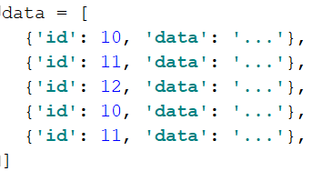

За допомогою генератора словників видаліть словник, який містить дубль id.

Повторення матеріалу:

1. Є наступний кортеж: t=((1,2),(3,4),(5,6). Необхідно підрахувати суму всіх елементів кортежу використавши один цикл.
2. Створіть кортеж за допомогою генератору-виразу.
3. Маємо список:l=[1,2,[4,5]]. Створіть копію цього списку.
4. Маємо список, сгенерований наступним чином:



Видаліть оптимальним способом дублі елементів.

Питання для захисту:

1. Що таке словник?
2. Які існують обмеження що до типу елементів словника?
3. Як створити словник (всі можливі варіанти)?
4. Чи можливо створить множину за допомогою виразу-генератору?